**МБОУ «Цивильская средняя общеобразовательная школа № 1**

**им. М. В. Силантьева»**

**Учитель – ветеран славной первой школы. Кузнецова Антонина Павловна**

**Работу выполнила: Иванова Дарья,**

**ученица 2 «а» класса.**

**Руководитель: Емельянова А. А.,**

**учитель начальных классов**

**Цивильск – 2018**

**Содержание**

I. Пояснительная записка.

II. Основная часть

1. Краткая история Цивильской СОШ № 1.

2. Известные выпускники СОШ №1.

3. Моя прабабушка – учитель-ветеран славной первой школы.

4. Интервью.

III. Заключение.

Список литературы.

Приложение: фотоальбом, связанный с историей школы и жизнью Кузнецовой А.П.

1. **Пояснительная записка**

**Проблема:** В 2018 годуЦивильская СОШ №1 отпразднует свой юбилей – 200 лет. Но много ли я знаю о ее истории, о детях, учившихся в моей школе, повзрослевших и уже давно покинувших ее, о людях, которые отдали свою жизнь служению великой цели воспитания и образования подрастающего человека.

Узнать об этом интересно и полезно, а в юбилейный год еще и важно, потому что так я смогу выразить свою благодарность моей родной школе и учителям, ставшими для меня почти родными.

**Цель проекта:** Узнать как можно больше о школе, в которой я учусь уже второй год, и в которой мне предстоит учиться еще почти 9 лет.

**Актуальность:** Школа занимает важное место в жизни каждого ребенка. Часто школу называют вторым домом. И это не случайно, ведь большую часть времени мы, дети, проводим в школе. Именно здесь мы находим настоящих друзей, определяемся в выборе своих увлечений, впервые сталкиваемся с трудностями и радуемся своим победам.

Нашей школе в этом году будет 200 лет и мне очень интересна ее история.

**Задачи:**

- изучить литературу по данной теме;

- узнать об истории школы;

- собрать информацию о Кузнецовой Антонине Павловне, учителе-ветеране СОШ №1;

- провести интервьюирование моей бабушки;

- обобщить полученную информацию и представить ее в виде презентации.

**Гипотеза:** Наша школа имеет богатую историю, из ее стен вышло много известных и просто хороших людей.

**Методы исследования:** информационный, аналитический, интервьюирование.

**II. Основная часть**

**1.** **Краткая история Цивильской СОШ № 1.**

Цивильская СОШ №1 – одно из старейших учебных заведений района. Она была основана в 1817 году, а открыта в сентябре 1818 года. До 1902 года здесь было Цивильское уездное училище. Затем здесь было трехклассное училище, четырехклассное училище, высшее начальное училище. В 1918 году школа обрела статус школы-семилетки и школы-восьмилетки. Средней школой она стала в 1936 году. Первый выпуск в школе состоялся в 1837 году.

В военные годы, несмотря на трудности, учебный процесс шел нормально. Когда закончилась страшная война, численность города начала увеличиваться. Поэтому стол вопрос о строительстве пристроя к основному корпусу школы. Пристрой строили 3-4 года, затем построили новое двухэтажное здание. В 1972 году было построено здание на 640 ученических мест. Именно тогда перешли на кабинетную систему. В настоящее время идет строительство нового здания первой школы.

### 2. Известные выпускники СОШ №1.

Гордость школы – это её выпускники. Среди них герои Советского Союза, лауреаты государственных премий, политические и общественные деятели, военнослужащие, работники науки, заслуженные учителя, работники медицины, сельского хозяйства, культуры и искусства и многие другие.

Именами выпускников названы улицы в нашем городе: ул. М.В.Боцманова, ул. П.И. Иванова, ул. М.Г. Григорьева, ул. Н.Н. Никитина, ул. Л.А. Рогожкина, ул. М.В. Силантьева, улица хирурга А.М. Павлова.

Стоит отметить, что наша любимая школа названа именем Героя Советского Союза М.В.Силантьева. Михаил Васильевич учился в средней школе №1. Он был призван в ряды Красной Армии. Во время Великой Отечественной войны Михаил Васильевич был ранен и погиб в госпитале.

Перечислять известных выпускников можно долго, так как их большое количество. Это значит, что наша школа дает не только хорошее образование, но и достойное воспитание.

### 3. Моя прабабушка – учитель-ветеран славной первой школы.

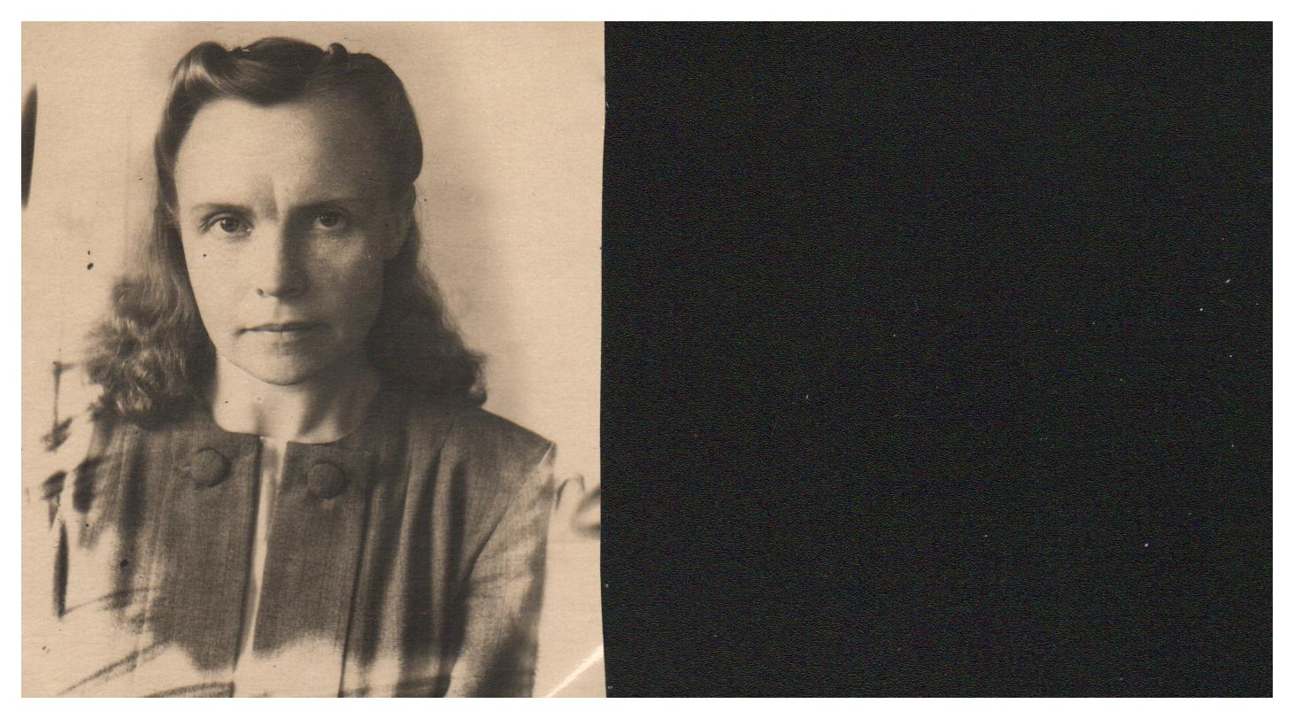 Я бы хотела рассказать о моей прабабушке – Кузнецовой Антонине Павловне, так как она тоже имеет отношение к нашей школе. Моя прабабушка проработала долгое время в СОШ №1 учителем русского языка и литературы.

Антонина Павловна родилась в 1922 году в городе Цивильск. В детстве семья Антонины Павловны была отправлена в ссылку в Сибирь, где они прожили 10 лет. Когда началась Великая Отечественная война, прабабушка вернулась со своей семьей в родной город. Антонина Павловна получила профессию учителя русского языка и литературы в Чебоксарском педучилище. Там же она проработала год, затем ее пригласили работать в Цивильское педучилище. Проработав 11 лет в педучилище, Антонина Павловна перешла работать в Цивильскую среднюю школу №1. Здесь она проработала 21 год. За свои заслуги и активную позицию Антонина Павловна была награждена медалью «За доблестный труд. В ознаменование 100-летия со дня рождения Владимира Ильича Ленина».

### 4. Интервью.

К сожалению, я не могу поговорить с моей прабабушкой. Мне было бы очень интересно услышать от нее рассказы о школе, о ее учениках и о работе в школе. Я решила взять интервью у моей бабушки, Ивановой Маргариты Михайловны.

**- Маргарита Михайловна, что Антонина Павловна рассказывала о своей работе?**

- Мама всегда с любовью отзывалась о своей работе. Она всегда старалась проводить уроки так, чтобы детям было не только познавательно, но и интересно учить русский язык и литературу. Именно она привила мне любовь к книгам, к чтению. У нас всегда дома была большая библиотека с разнообразной литературой. Теперь я передаю эту любовь к книгам своим внучкам.

**- А каким она была учителем?**

- Антонина Павловна была добрым учителем, но в тоже время и очень требовательной.

**- Был ли любимый класс у Антонины Павловны?**

- Да, был. Эти ребята окончили школу в 1966 году. Я была еще маленькой девочкой, но помню, как они приходили к нам домой. Они были очень дружные, веселые и умные ребята.

**- Какие ваши пожелания новым педагогам?**

**-** Пусть любят свою работу! Самое главное для них должно быть терпение, ну, конечно, любовь к детям! Здоровья им и благополучия.

**- Хотели бы вы что-то пожелать Цивильской СОШ №1?**

- Конечно, поздравляю школу с юбилеем! От всего сердца желаю ещё много громких побед и достижений. Пусть двери школы всегда будут открыты для сознательных учеников, пусть здесь каждый сумеет воплотить свою мечту и показать своё превосходство.

**III. Заключение**

Цель работы узнать, как можно больше о школе достигнута. Гипотеза о том, что наша школа имеет богатую историю, из ее стен вышло много известных и просто хороших людей, подтвердилась.

Я очень горжусь, что моя прабабушка, Кузнецова Антонина Павловна, тоже вошла в историю нашей славной школы. Профессия учителя – очень трудная и ответственная. Это благородное дело, давать другим знания, быть помощником в жизни.

Я люблю свою школу и очень рада, что учусь именно в ней. Школа – мой второй дом, и каждый раз я прихожу в свою школу с улыбкой и хорошим настроением. Нашего учителя зовут Ангелина Анатольевна. Она хороший, добрый и отзывчивый учитель. На её уроках всегда интересно, здесь мы узнаём много нового и полезного для нашей будущей жизни. Наш класс как одна семья. Все ребята дружные и веселые.

Я хочу пожелать моей любимой школе дальнейшего процветания и больших побед! Очень надеюсь, что моя школа будет гордиться мной!

### Список литературы.

1. «Наши земляки – Герои Советского Союза», Чувашское книжное издательство, г. Чебоксары, 1980 г.
2. http://moypolk.ru/novocheboksarsk/soldiers/silantev-mihail-vasilevich
3. http://foto.cheb.ru/foto/61678.htm
4. <http://gov.cap.ru/SiteMap.aspx?gov_id=74&id=1764843>

# 5. <https://muzey21.jimdo.com/> - сайт музея МБОУ "Цивильская СОШ №1 им. М.В. Силантьева.

# 6. <http://zivsosh1.ru/> - официальный сайт МБОУ "Цивильская СОШ №1 им. М.В. Силантьева.